
VY_12_INOVACE_02_Člověk a příroda_12_
Časová pásma
Název: | Časové a datové pásmo
Škola: | Základní škola a mateřská škola Hazlov, okr.Cheb
Autor: | Ing.Hana Martínková
Ročník: | 2.stupeň
Tematický okruh, předmět: | Čtenářská a informační gramotnost  Člověk a příroda
Datum: | Srpen 2012
Anotace: | Text je určen žákům 2.stupně, předmět zeměpis. Materiál je vhodný jako doplněk k látce „Časová pásma a datové pásmo“. Žáci se nejprve na základě krátkého textu připomenou základní údaje a poté vyřeší několik úkolů.
Číslo projektu: | CZ.1.07/1.4.00/21.0660

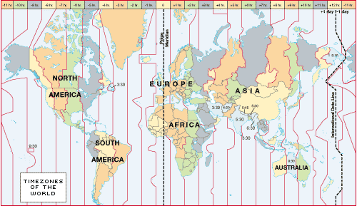

Časová pásma a datová hranice

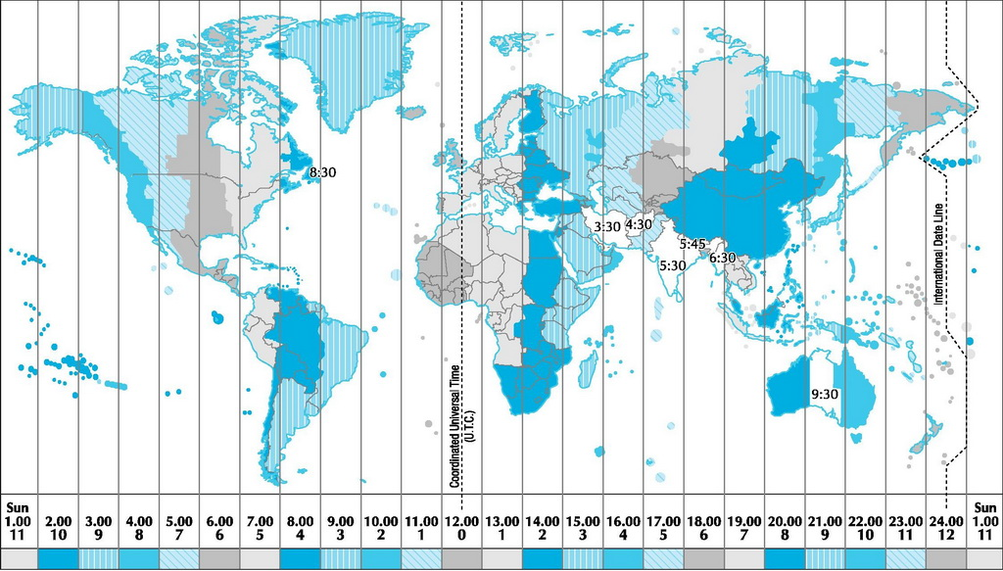

Časové pásmo je ta část Země, která používá stejný standardní čas. Původně používali lidé sluneční čas, který má ovšem tu nevýhodu, že se liší od místa k místu. S rozvojem dopravy a komunikace byla tato nevýhoda stále výraznější, takže se postupem času přešlo na pásmový čas, kdy celá oblast Země, zhruba 15 ° kolem daného poledníku, používá stejný čas, který je určen svým posunem od koordinovaného světového času – zkratka UTC.
Základním časovým pásmem je pásmo, ve kterém platí koordinovaný světový čas a které se rozkládá kolem nultého poledníku, který prochází Královskou observatoří v Greenwichi (Londýn, Anglie). Z toho důvodu se pásmovému času odpovídajícímu UTC někdy říká Greenwichský čas (GMT, Greenwich Mean Time).
Ostatní časová pásma jsou popsána rozdílem počtu hodin, o které se v nich platný čas liší od UTC. Např. středoevropský čas (SEČ) je označen jako UTC+1, neboť je vzhledem k UTC posunut o hodinu napřed (tzn. ve chvíli, kdy je 12.00 UTC, je ve střední Evropě 13.00 h). Na západní polokouli je čas oproti UTC posunut zpět (hodiny od UTC odečítáme), na východní polokouli platí čas, který je před UTC (hodiny k UTC přičítáme).
Ideální časová pásma by se navzájem lišila o celý počet hodin, takže by Zemi rozdělila na přesné pruhy široké 15 °. To by však znamenalo, že státy, které procházejí hranicí takových teoretických pásem, by musely používat dvě časová pásma, jakkoli by byla jejich rozloha malá. Z praktických důvodů se proto stanovily takové tvary časových pásem, které se přizpůsobují hranicím států či jiných územních celků. Některá časová pásma pak používají čas, který se od UTC neliší o celý počet hodin, ale o půlhodiny, či dokonce čtvrthodiny.
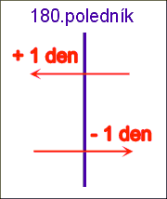
Čas aktuálně platný na daném místě není dán pouze časovým pásmem, do kterého místo patří, ale také tím, jestli je v daném místě používán letní čas. Skutečná odchylka místně platného času od UTC se tedy může v průběhu roku měnit.
Datová hranice (datová čára) je mezinárodní dohodou stanovená hranice, při jejímž překročení je třeba změnit datum.
Prochází přibližně poledníkem 180 stup. zeměpisné délky. Je navržena tak, aby procházela co nejdále od lidské civilizace. Vyhýbá se kontinentům a ostrovům, nejblíže pevné zemi (mimo Antarktidu) prochází mezi Diomédovými ostrovy v Beringově průlivu. Při překročení datové hranice je potřeba upravit datum tak, aby na východ od datové hranice bylo o den méně než na západ od ní.
Např. Pokud jste na východ od datové hranice a víte, že je úterý 16.00 hod., po překročení datové hranice bude rázem středa, ale čas 16.00 hod. zůstává.
Pokud by neexistovala mezinárodní datová hranice, cestovatelům, kteří objedou celou Zemi západním směrem, by po návratu scházel na kalendáři jeden den. Poprvé se to stalo posádce Magellanovy výpravy. Těm, kteří by objeli Zemi východním směrem, by zase jeden den přebýval. To se stalo Phileasovi Foggovi ve slavné knize Julese Verna „Cesta kolem světa za osmdesát dní“. Dalším románem vztahujícím se k tomuto tématu je Ostrov včerejšího dne od Umberta Eca.
Datová hranice tedy řeší výše popsané těžkosti, na druhé straně přináší různé paradoxy. Například pasažér na dlouhé cestě z Asie do USA přistává na cílovém letišti ve Spojených státech o několik hodin dříve, než odstartoval ze svého domovského letiště.

Úkoly :
- Jaký je rozdíl mezi zkratkami UTC a GMT. Co určují?

- Kolik je na světě časových pásem? Zdůvodni, proč jich je tolik.
(Časové pásmo má šířku 15⁰, poledníků je celkem 360, Země se otáčí kolem své osy 24 hodin).

- Kterými státy prochází časové pásmo UTC + 11hodin a UTC – 11hodin

- Proč nejsou časová pásma přesně široká 15⁰?

- Doplň chybějící text :

Některé země používají i tzv. smluvený čas, který trvá jen dočasnou dobu. Důvodem k jeho zavedení byla předpokládaná úspora energie. Od dubna do …………………. máme tedy ………………………. čas a od října do dubna ……………………. čas.

- Jedna velká země, která v nedávné minulosti také používala dva časy v roce, od tohoto již upustila a používá pouze jeden po celý rok. Víš která? Křížovka ti pomůže.

datová _ _ _ _ _ _ _
koordinovaný světový čas, zkr.
časová _ _ _ _ _
západní nebo východní _ _ _ _ _
nultý _ _ _ _ _ _ _ _

- Při letu z východní polokoule na západní překročíš jednu zvláštní hranici, která smaže jeden den. Jak se jmenuje ?

- Kterým směrem a o kolik hodin si posuneš čas na hodinkách, pokud cestuješ z Česka do :
Londýna |  | Sydney |  | Vancouveru
Moskvy |  | New Yorku |  | Honolulu

Metodický list
Materiál je určen pro žáky 2.stupně – oblast Člověk a příroda, část zeměpis – časová pásma a datová hranice. Žáci si přečtou společně nebo samostatně výkladovou část, na základě přečteného a s použitím školního atlasu odpovídají na jednotlivé otázky. Materiál je také možné použít pro domácí procvičování.
Řešení :
- Jaký je rozdíl mezi zkratkami UTC a GMT. Co určují?
Žádný, obě zkratky definují koordinovaný světový čas.

- Kolik je na světě časových pásem? Zdůvodni, proč jich je tolik.
(Časové pásmo má šířku 15⁰, poledníků je celkem 360, Země se otáčí kolem své osy 24 hodin).
Na světě je 24 časových pásem ( dáno otáčením Země kolem své osy, či
360 : 15= 24)
- Kterými státy prochází časové pásmo UTC + 11hodin a UTC – 11hodin
UTC + 11 hodin – Aljaška, Havajské ostrovy
UTC – 11 hodin – Rusko, Šalamounovy ostrovy, Nový Zéland

- Proč nejsou časová pásma přesně široká 15⁰?
Některé státy, byť velmi malé, kterými by procházely hranice časového pásma, by musely mít dva časy

- Doplň chybějící text :

Některé země používají i tzv. smluvený čas, který trvá jen dočasnou dobu. Důvodem k jeho zavedení byla předpokládaná úspora energie. Od dubna do října máme tedy letní čas a od října do dubna zimní čas.

- Jedna velká země, která v nedávné minulosti také používala dva časy v roce, od tohoto již upustila a používá pouze jeden po celý rok. Víš která? Křížovka ti pomůže.

 |  | H | R | A | N | I | C | E |  | datová _ _ _ _ _ _ _
 |  |  | U | T | C |  |  |  |  | koordinovaný světový čas, zkr.
 | P | Á | S | M | A |  |  |  |  | časová _ _ _ _ _
D | É | L | K | A |  |  |  |  |  | západní nebo východní _ _ _ _ _
 |  | P | O | L | E | D | N | Í | K | nultý _ _ _ _ _ _ _ _

- Při letu z východní polokoule na západní překročíš jednu zvláštní hranici, která smaže jeden den. Jak se jmenuje ?
Datová hranice

- Kterým směrem a o kolik hodin si posuneš čas na hodinkách, pokud cestuješ z Česka do :

Londýna |  | Sydney |  | Vancouveru
Moskvy |  | New Yorku |  | Honolulu

Použitý materiál
www.wikipedia.cz časová pásma, datová hranice
Zeměpis 6 – pracovní sešit, Petra Machalová, Fraus 2007
Obrázky :
http://www.infoplease.com/images/timezones.gif časová pásma - úvodní list
http://world-geography.org/uploads/posts/2010-07/1279729503_time_zones.jpg přehled časových pásem
http://webvyukacontent.olportal.cz/w-zemeteleso-051219/images/datovahranice2.gif datová hranice

